Danube webshop

Funkcionalna specifikacija
Web aplikacija za unos, pregled i odabir artikala

Datum zadnje izmjene: 11.03.2017 17:01

Sadržaj
Epic 01: Unos, pregled i odabir artikala 3
1.1. Korisnička priča US01: Login (Prijava) 4
1. Skica ekrana US01-E1 4
2. Podatkovni skup 5
3. Poslovna pravila 5
4. Poruke 5
1.2. Korisnička priča US02: Lista artikala 6
1. Skica ekrana US02-E1 6
2. Podatkovni skup US02-E1 7
3. Poslovna pravila 8
4. Poruke 8
5. Podatkovni skup US02-E2 8
1.3. Korisnička priča US03: Unos novog artikla 9
1. Skica ekrana US03-E1 9
2. Podatkovni skup US03-E1 10
3. Poslovna pravila 10
4. Poruke 10
1.4. Korisnička priča US04: Pregled košarice 11
1. Skica ekrana US04-E1 11
2. Podatkovni skup US04-E1 12
3. Poslovna pravila 12
4. Poruke 12
1.5. Korisnička priča US05: Uklanjanje artikla iz košarice 13
1. Podatkovni skup za popup za potvrdu uklananja 13
2. Poslovna pravila 13
3. Poruke 13
1.6. Korisnička priča T-US01: Vizualni identitet 14
1. Podatkovni skup, poslovna pravila i poruke 14

Epic 01: Unos, pregled i odabir artikala

U ovom dokumentu prikazan je opis zamišljenog korisničkog sučelja i poslovnih pravila za Epic 01: "Unos, pregled i odabir artikala".
Atikli su entiteti s: ID-em artikla tipa long, datumom unosa, ID-em korisnika koji je kreirao artikl, nazivom artikla, kratkim opisom artikla, ID-em kategorije artikla, URL-om slike artikla.
Za pristup unosu i pregledu artikala potrebno je prvo uspješno se prijaviti u sustav.

Korisnička priča US01: Login (Prijava)
Kao korisnik aplikacije želim se moći prijaviti u sustav, kako bih mogao koristiti aplikaciju. Po prijavi očekujem da ću se naći na stranici s listom svih artikala (vidi ekran US02-E1).

Skica ekrana US01-E1
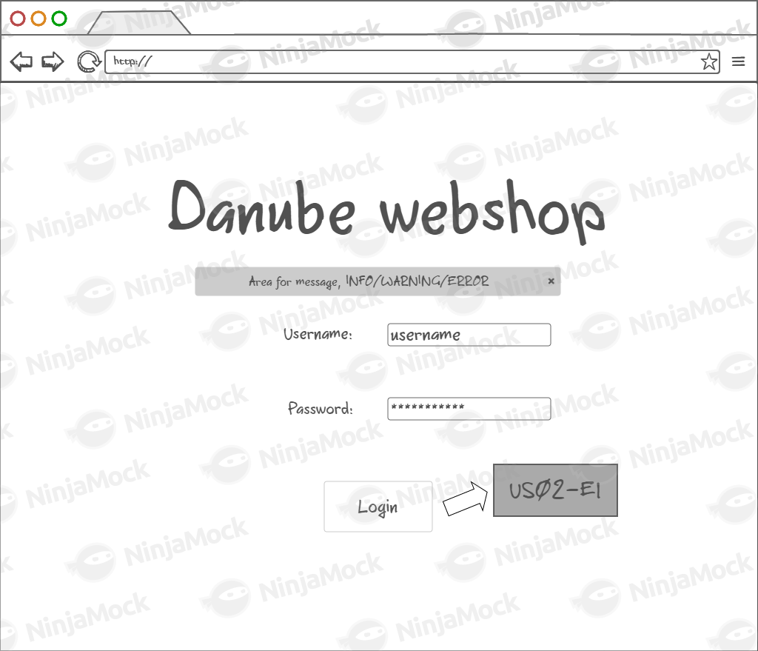

Podatkovni skup
Polje | Tip | Obvezno | Opis
Username | Text | DA | Polje predviđeno za unos korisničkog imena.
Password | Text (skriven) | DA | Polje predviđeno za unos lozinke. (vidi PP-US01-2).
Login | Button | - | Pokreće proces prijave (vidi PP-US01-1, PP-US01-2).

Poslovna pravila
Pravilo | Opis
PP-US01-1 | Zaprimljeni podaci za prijavu se provjeravaju s podacima pohranjenim u db. Ukoliko su uneseni podaci za prijavu točni korisnika se propušta do ekrana US02-E1.
PP-US01-2 | Podaci o korisničkoj zaporki se u db pohranjuju u enkriptiranom obliku, tj, ne smiju biti u plain text formatu.

Poruke
Greška/Događaj | Poruka
Neispravna lozinka ili korisničko ime | Korisničko ime ili lozinka su neispravni.
Neunesena lozinka ili korisničko ime | Lozinka i korisničko ime su obavezna polja.
Uspješna odjava | Uspješno ste se odjavili (T-US01).

Korisnička priča US02: Lista artikala
Kao korisnik aplikacije želim moći pretraživati i pregledavati sve artikle u ponudi web shop-a.

Skica ekrana US02-E1
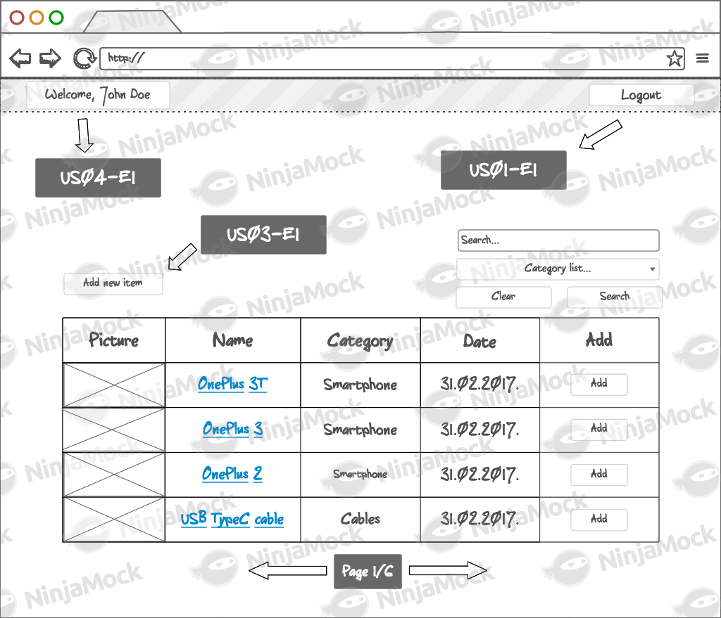

Podatkovni skup US02-E1
Polje | Tip | Opis
Tablica | Table / Label | Prikaz tablice sa stupcima (slika, naziv, kategorija, datum unosa, dodavanje u košaricu). Pritiskom na pojedinu kolonu zaglavlja tablice izvršava se sortiranje podataka u tablici. Iznimka je stupac s kontrolom za dodavanje. Ukoliko ne postoje artikali koji odgovaraju uvjetima pretrage, prikazuje se poruka umjesto tablice.
Search criteria | Textbox | Polje za unos parametra za pretraživanje baze artikala (PP-US02-1)
Category list | Select box | Select box za odabir kategorije po kojoj se radi pretraživanje. (PP-US02-3)
Search | Button | Button za pokretanje pretrage.
Clear | Button | Button za resetiranje uvjeta pretrage. Briše sadržaj Search criteria i pokreće defaultnu pretragu bez ikakvih uvjeta pretrage.
Add new article | Button | Pokreće korisničku priču US03. (PP-US02-2)
Gumbi za listanje stranica (strelice) | Button | Pokreće proces paginacije i dohvaća novi skup artikala za prikaz na ekranu

Podaci koji se ispisuju u svakom retku tablice:
Naziv polja | Kontrola | Napomena
Picture | prikaz podatka | Slika artikla.
Name | prikaz podatka + link | Naziv artikla. Klikom na pojedini redak otvara se popup sa svim detaljima tog artikla. (Vidi podatkovni skup US02-E2 niže).
Category | prikaz podatka | Kategorija artikla.
Date | prikaz podatka | Datum unosa artikla.
Add | gumb | Klikom na gumb, artikl se dodaje u košaricu trenutno ulogiranog korisnika.

Poslovna pravila
Pravilo | Opis
PP-US02-1 | Proces pretrage započinje pritiskom na enter ili klikom na gumb za pretragu. Minimalna količina znakova za pretragu je 3. Pretražuje se po sljedećim kriterijima: "Product name" i "Product description".
PP-US02-2 | Ova kontrola je vidljiva samo korisnicima koju imaju ADMIN ulogu.
PP-US02-3 | Sadrži listu svh kategorija koje u sebi imaju barem jedan artikal. Na vrhu liste se nalazi opcija "Sve kategorije".

Poruke
Razlog | Poruka
Nema artikala za prikaz. | Ne postoji nijedan artikl koji odgovara uvjetima pretrage.

Podatkovni skup US02-E2
Ovaj podatkovni skup opisuje podatke koji se prikazuju na popup-u sa detaljima odabranog artikla.
Polje | Tip | Opis
Picture | Slika | Prikaz slike.
Product number | Textbox (disabled) | Prikaz podatka.
Product name | Textbox (disabled) | Prikaz podatka.
Product category | Textbox (disabled) | Prikaz podatka.
Product description | Textbox (disabled) | Prikaz podatka.
Added by | Textbox (disabled) | Prikaz podatka.
Date added | Textbox (disabled) | Prikaz podatka.
OK | Button | Gasi popup. Povratak na ekran s listom artikala (US02-E1)

Korisnička priča US03: Unos novog artikla
Kao administrator aplikacije želim moći unijeti novi artikl.

Skica ekrana US03-E1
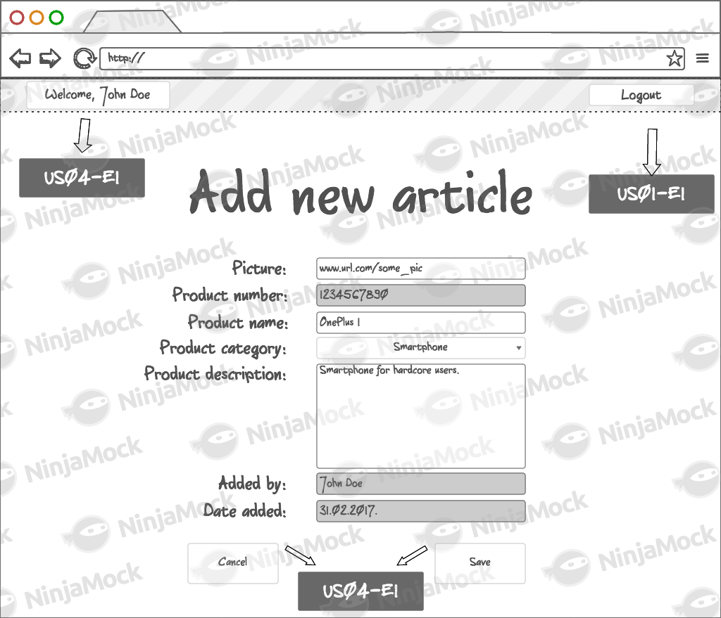

Podatkovni skup US03-E1
Polje | Tip | Unos | Opis
Product number | Textbox (disabled) | Unaprijed dodijeljeno | Prikaz ID-a artikla koji će se dodijeliti nakon unosa.
By User | Textbox (disabled) | Unaprijed dodijeljeno | Korisničko ime koje će se dodijeliti kao autor (trenutni korisnik).
Name | Textbox | Obavezno | Naziv artikla.
Description | Textarea | Obavezno | Opis artikla. (PP-US04-3)
Category | Dropdown | Obavezno | Kategorija artikla.
Picture | Textbox | Opcionalno | Slika artikla. (PP-US04-4)
Cancel | Button | - | Povratak na ekran s listom artikala bez spremanja (US02).
Save | Button | - | Spremanje artikla i povratak na ekran s listom artikala (US02).

Poslovna pravila
Pravilo | Polje | Opis
PP-US04-1-1 | ID artikla - prikaz | Prikazuje se prvi sljedeći ID artikla za dodjelu.
PP-US04-1-2 | ID artikla - provjera | Provjerava se da li između trenutka dodjele ID-a i spremanja ID-a artikla nije došlo do promjene trenutnog ID-a. Ukoliko se ID promijenio spremanje ne smije biti izvršeno.
PP-US04-1-3 | ID artikla - osvježenje | Ukoliko je došlo do promjene ID-a isti je potrebno ažurirati na ekranu i pritom ne obrisati tekst opisa koji je ranije unesen.
PP-US04-2 | Korisnik | Provjerava se da li je prikazani korisnik uistinu i trenutno ulogirani korisnik (u istoj sesiji)
PP-US04-3 | Opis | Proizvoljni unos opisa, može biti limitiran konačnom duljinom ali mu je minimalna duljina 1 znak.
PP-US04-4 | Picture | URL do slike artikla na internetu.

Poruke
Greška | Poruka
Autor nije unesen | Molimo unesite ime autora.
Neispravan link | Uneseni link nije ispravan.
Neispravan unos opisa | Opis mora biti minimalno duljine jednog znaka.

Korisnička priča US04: Pregled košarice
Kao korisnik aplikacije klikom na svoje ime u zaglavlju želim vidjeti sadržaj svoje košarice.
- Želim vidjeti sve do sada odabrane artikle

Skica ekrana US04-E1
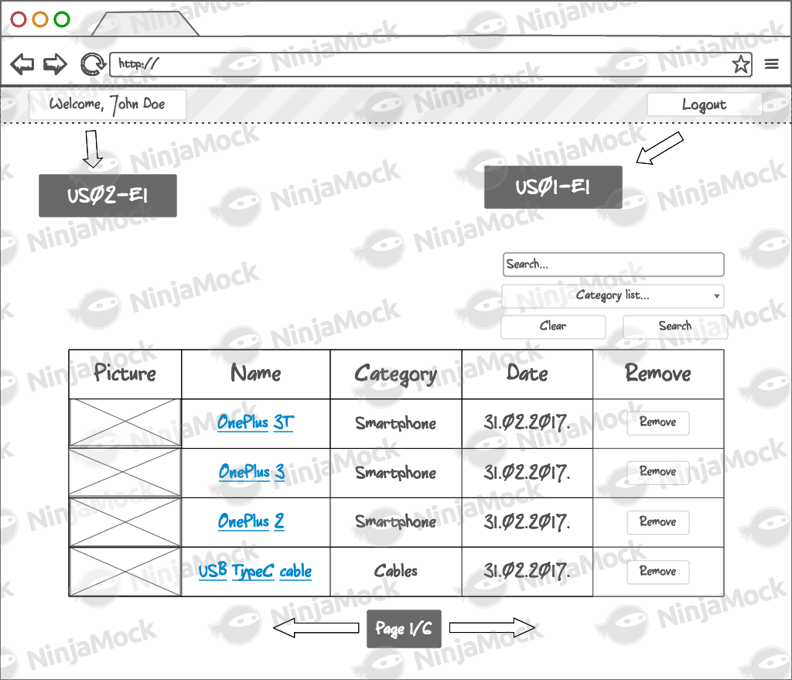

Podatkovni skup US04-E1
Polje | Tip | Opis
Tablica | Table / Label | Prikaz tablice sa stupcima (slika, naziv, kategorija, datum unosa, brisanje iz košarice) pritiskom na koje se izvršava sortiranje podataka u tablici, iznimka je stupac za brisanje. Ukoliko nema trenutno artikala u košarici prikazuje se poruka umjesto tablice.
Polje i gumb za pretragu | Textbox / Button | Polje za filtriranje podataka u tablici.
Back | Button | Povratak na listu svih artikala (US02-E1).
Gumbi za listanje stranica (strelice) | Button | Pokreće proces paginacije i dohvaća novi skup artikala za prikaz na ekranu

Podaci koji se ispisuju u svakom retku tablice:
Naziv polja | Kontrola | Napomena
Picture | prikaz podatka | Slika artikla.
Name | prikaz podatka + link | Naziv artikla. Klikom na pojedini redak otvara se popup sa svim detaljima tog artikla (PP-US04-2).
Category | prikaz podatka | Kategorija artikla.
Date | prikaz podatka | Datum unosa artikla.
Remove | Button | Klikom na gumb artikl se briše iz košarice trenutno ulogiranog korisnika. (Pokreće US05 uklanjanje artikla iz košarice)

Poslovna pravila
Pravilo | Opis
PP-US04-1 | Proces pretrage započinje pritiskom na enter ili klikom na gumb za pretragu. Minimalna količina znakova za pretragu je 3.
PP-US04-2 | Otvara se popup sa svim detaljima artikla. (US02-E2).

Poruke
Greška | Poruka
Nema artikala za prikaz. | Ne postoji nijedan artikl koji odgovara uvjetima pretrage.

Korisnička priča US05: Uklanjanje artikla iz košarice
Kao korisnik aplikacije na pregledu liste artikala u mojoj košarici želim moći ukloniti određeni artikl iz košarice.
Nakon odabira kontrole za uklanjanje artikla iz košarice otvara se popup za potvrdu uklanjanja.

Podatkovni skup za popup za potvrdu uklananja
Naziv polja | Kontrola | Napomena
Poruka | Lable | Na vrhu se ispisuje sljedeća poruka: Molim vas potvrdite uklanjanje sljedećeg artikla iz vaše košarice:
Picture | Slika | Prikaz slike.
Product number | Textbox (disabled) | Prikaz podatka.
Product name | Textbox (disabled) | Prikaz podatka.
Product category | Textbox (disabled) | Prikaz podatka.
Product description | Textbox (disabled) | Prikaz podatka.
Cancel | Button | Gasi popup. Povratak na ekran s listom artikala u košarici (US04-E1)
OK | Button | Gasi popup i uklanja prikazani artikl iz košarice. Povratak na ekran s listom artikala (US04-E1)

Poslovna pravila
Pravilo | Opis
PP-US05-1

Poruke
Akcija | Poruka
Uklanjanje artikla | Artikl je uspješno uklonjen iz vaše košarice.

Korisnička priča T-US01: Vizualni identitet
Aplikacija mora imati prepoznatljivi vizualni identitet.
- Svi ekrani osim početnog ekrana za prijavu moraju imati zaglavlje koje identificira aplikaciju
- Zaglavlje mora imati gumb za odjavu
- Zaglavlje mora imati gumb sa korisničkim imenom

Podatkovni skup, poslovna pravila i poruke
- Izgled je vidljiv na svim ekranima izuzev ekrana za prijavu
- Podataka na odabir korisniku nema
- Prikazuje se korisničko ime prijavljenog korisnika u obliku gumba koji vodi na košaricu korisnika
- Prikazuje se gumb za odjavu - koji odjavljuje korisnika iz sustava te ga vraća na ekran za prijavu i ispisuje prikladnu poruku (US01)

